

ORGANIZZANO

Weekend a Enna e dintorni

**PROGRAMMA DEFINITIVO**

**I° giorno** Partenza da Reggio Cal in pullman G.T. **ore 7:00** (dal Ponte di S. Pietro con fermate successive a Piazza Indipendenza e Ponte della Libertà) per **Piazza Armerina ( km 194)** visita guidata della ***Villa romana del Casale*** *una* [*dimora rurale*](http://it.wikipedia.org/wiki/Villa)[*tardo-romana*](http://it.wikipedia.org/wiki/Villa_romana) *i che dal* [*1997*](http://it.wikipedia.org/wiki/1997) *fa parte dei* [*Patrimoni dell'umanità*](http://it.wikipedia.org/wiki/Patrimonio_dell%27umanit%C3%A0) *dell'*[*UNESCO*](http://it.wikipedia.org/wiki/UNESCO) *; nota per i mosaici che decorano i vari ambienti, alcuni dei quali sono di recente apertura al pubblico* – pranzo libero- trasferimento a **Enna** ( km 34) con breve sosta, se possibile, al ***lago di Pergusa***, *importante riserva naturale , legato al mito classico del ratto di Proserpina*.

*Enna, denominata Castrogiovanni fino al* [*1926*](http://it.wikipedia.org/wiki/1926)*, è nota per essere il* [*capoluogo di provincia*](http://it.wikipedia.org/wiki/Capoluogo_di_provincia) *più alto d'Italia La città è stata definita Urbs Inexpugnabilis, dai* [*Romani*](http://it.wikipedia.org/wiki/Storia_romana) *per la sua imprendibilità, Ombelico di Sicilia, per la sua centralità geografica rispetto all'Isola, e Belvedere di Sicilia, per le vedute panoramiche che da qui si hanno nelle varie direzioni*. Sistemazione presso ***l’ Hotel Sicilia*** , Piazza Napoleone Colajanni; ore 16:00 visita guidata della città, e sosta nei luoghi d’interesse artistico: Duomo - Castello di Lombardia- Rocca di Cerere etc. Cena e pernottamento

**2° giorno** Dopo lacolazione, ore 8,30 partenza per **Caltagirone ( km 60 )** *Ridente cittadina in provincia di Catania situata al centro del* [*territorio*](http://it.wikipedia.org/wiki/Primi_100_comuni_italiani_per_superficie)[*Calatino*](http://it.wikipedia.org/wiki/Calatino)*, famosa per la produzione della* [*ceramica*](http://it.wikipedia.org/wiki/Ceramica)*, attività sviluppatasi nei secoli a partire dai tempi degli* [*antichi Greci*](http://it.wikipedia.org/wiki/Grecia_antica) *e in questo periodo meta turistica per la mostra dei Presepi -* Visita dei Presepi artistici – Pranzo presso l’agriturismo Il Drago – partenza per **Aidone** ( Km 20 ) ; visita del Museo archeologico *dove si trova la* ***dea di Morgantina****, una* [*statua*](http://it.wikipedia.org/wiki/Statua) *proveniente da uno scavo clandestino e* *riscattata in seguito ad un contenzioso protrattosi per anni tra l'*[*Italia*](http://it.wikipedia.org/wiki/Italia) *e gli* [*Stati Uniti*](http://it.wikipedia.org/wiki/Stati_Uniti_d%27America)*, causato dal precedente acquisto illecito dell'opera da parte del* [*Paul Getty Museum*](http://it.wikipedia.org/wiki/Paul_Getty_Museum) *di* [*Malibu*](http://it.wikipedia.org/wiki/Malibu)*.*

Partenza per Reggio Calabria. Arrivo in tarda serata.

**Prenotazione entro il giorno 12 novembre con versamento di € 50,00**

**Saldo della quota entro il giorno 26 novembre.**

**7-8 dicembre 2014**

Fondazione FEBEA



**Enna Villa del Casale lago di Pergusa Caltagirone Aidone**

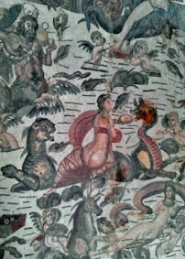

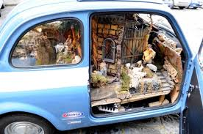

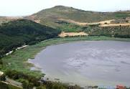

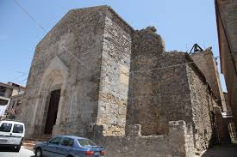

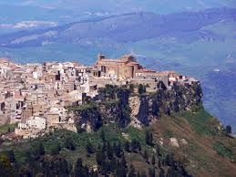

Accademia del Tempo Libero Reggio Calabria